LETREROS
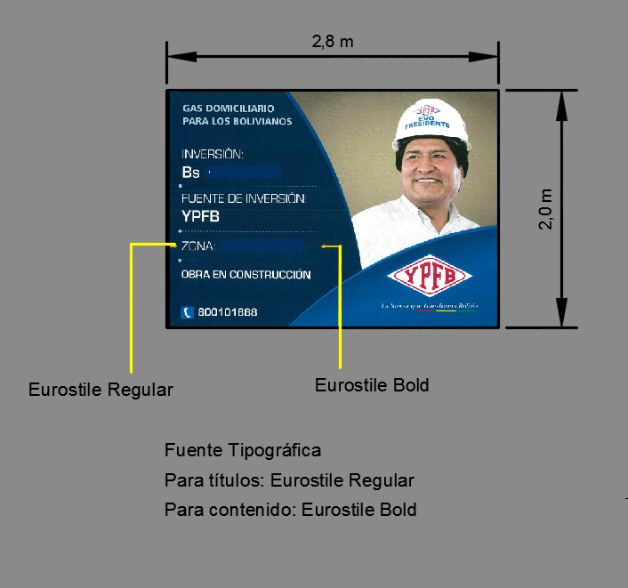
ESTRUCTURA INTERNA – LETRERO DE OBRA
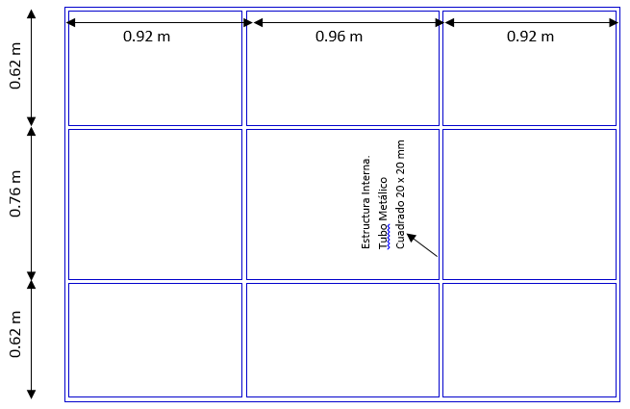

MURO PERIMETRAL EDR MONTEAGUDO

MURO DE CONTENCIÓN

ENMALLADO FRONTAL
ENMALLADO LATERAL
DISTRIBUCIÓN DE POSTE (DIMENSIONES DE BASE)

DETALLE PUERTA PRINCIPAL
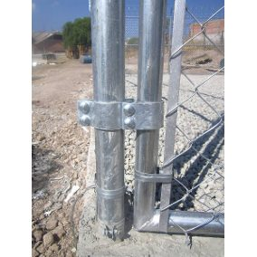

PROVISÓN Y COLOCADO DE GRAVA PARA PISO (e=15 cm)

